УПОЛНОМОЧЕННЫЙ ПО ПРАВАМ РЕБЕНКА
ВО ВЛАДИМИРСКОЙ ОБЛАСТИ

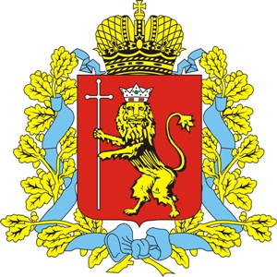

Ежегодный доклад
о деятельности Уполномоченного
по правам ребенка, о соблюдении и защите прав, свобод и законных интересов детей
во Владимирской области в 2011 году

г.Владимир

СОДЕРЖАНИЕ

№ п/п | Наименование раздела | стр.
1 | Пояснительная записка | 2
2 | Введение | 3
3 | Детская хроника региона в цифрах | 6
4 | Анализ устных и письменных обращений | 8
5 | Право детей на защиту от насилия и жестокого обращения | 13
6 | Право детей на охрану здоровья и медицинскую помощь | 15
7 | Право детей на семью | 18
8 | Право на достойную жизнь детей-инвалидов | 22
9 | Право детей на достойное жилье | 25
10 | Право детей на образование и развитие личности | 28
11 | Право детей на отдых и досуг | 32
12 | Право детей на доступ к соответствующей информации | 34
13 | Взаимодействие с государственными органами, учреждениями и общественными организациями | 35
14 | Заключение | 37

1.ПОЯСНИТЕЛЬНАЯ ЗАПИСКА

Государство, при принятии решений,
должно наилучшим образом обеспечивать
интересы ребенка и предоставлять детям
особую защиту и заботу.
Ст.3 Конвенции о правах ребенка

Настоящий ежегодный доклад о деятельности Уполномоченного по правам ребенка, о соблюдении и защите прав, свобод и законных интересов ребенка во Владимирской области подготовлен в соответствии сост.9, п.4 областного закона № 108-ОЗ от 25.11.2010г. «Об Уполномоченном по правам ребенка во Владимирской области».
В нем отражены вопросы реализации прав детей в основных сферах их жизнедеятельности, ставшие объектом пристального внимания Уполномоченного по правам ребенка в 2011 году, анализ государственной политики в отношении детства, с точки зрения исполнения принципа обеспечения наилучших интересов ребенка, гарантированных Конвенцией ООН о правах ребенка, а также оценки, выводы и рекомендации, относящиеся к обеспечению прав и свобод ребенка во Владимирской области.
Доклад подготовлен на основе анализа и обобщения письменных и устных обращений граждан, результатов проверок детских учреждений, в том числе проведенных с участием инспекционной проверки региона, Уполномоченным при Президенте РФ по правам ребенка, а также официальных статистических данных, информации органов государственной власти и местного самоуправления, общественных объединений, сведений, полученных уполномоченным в ходе участия в совещаниях, конференциях, круглых столах, и других мероприятиях, посвященных вопросам защиты прав и законных интересов детей Владимирской области.
Материалы и выводы, представленные в докладе, должны быть учтены в дальнейшем развитии государственной региональной политики в сфере детства, направленной на улучшение положения детей во Владимирской области.
Указанный доклад направляется Губернатору Владимирской области, в Законодательное Собрание, Общественную палату Владимирской области, Уполномоченному при Президенте РФ по правам ребенка, размещается в средствах массовой информации и на официальном сайте Уполномоченного по правам ребенка во Владимирской области:www. pravarebenka33.ru.
2. ВВЕДЕНИЕ

…Забота о будущих поколениях – это самые надежные, умные и благородные инвестиции. Общество, в котором на деле защищают права ребенка и уважают его личное достоинство, не только добрее и человечнее, это общество быстрее и лучше развивается, имеет благоприятную, предсказуемую перспективу…
Послание Президента РФ Д.А.Медведева
Федеральному Собранию РФ от 30 ноября 2010г.

Основным международным документом в сфере защиты прав детей является Конвенция о правах ребенка, которая на территории РФ вступила в законную силу 15 сентября 1990 года. В ней содержатся статьи, учитывающие практически все моменты, связанные с жизнью и положением ребенка в обществе. Основная идея Конвенции заключается в наилучшем обеспечении интересов ребенка, а ее положения сводятся к четырем основным базисным требованиям, которые должны обеспечивать права детей: выживание, развитие, защита и обеспечение активного участия в жизни общества. Со дня подписания данного международного документа Россия взяла на себя обязательство привести в соответствие с ней национальное законодательство.
Был принят Федеральный закон № 124-ФЗ «Об основных гарантиях прав ребенка в Российской Федерации», который определил основные направления государственной политики в области защиты прав и законных интересов несовершеннолетних:
- охрана здоровья и содействие здоровому образу жизни детей;
- обеспечение качественного образования и воспитание детей;
- улучшение экономических условий жизнедеятельности детей;
- повышение эффективности государственной системы поддержки детей, находящихся в особо сложных обстоятельствах.
Далее были приняты: Семейный кодекс РФ (гл.11«Права несовершеннолетних детей»), Федеральный закон №159-ФЗ «О дополнительных гарантиях по социальной поддержке детей-сирот и детей, оставшихся без попечения родителей», Федеральный закон №120-ФЗ «Об основах системы профилактики безнадзорности и правонарушений несовершеннолетних», Федеральный закон №48-ФЗ «Об опеке и попечительстве» и др.
В Российской Федерации около 19 организаций, как ведомственных, так и надведомственных, на которые возложены функции содействия ребенку в защите и реализации его прав. Однако реальное положение дел свидетельствует о недостаточности такого содействия и контроля, поскольку на практике не обеспечивается комплексный подход к защите прав ребенка. Существующий контроль в подавляющем большинстве случаев означает контроль, осуществляемый органами исполнительной власти, то есть за собственными действиями, при этом содействие ребенку в осуществлении и защите его прав на комплексной основе невозможно в силу принципа ведомственной подчиненности учреждений, органов государственной власти и органов местного самоуправления.
Поскольку дети являются самой незащищенной группой населения, для обеспечения их прав требуются дополнительные независимые механизмы, а также учитывая международные обязательства России в данной области, возникла необходимость создания нового независимого института по охране прав детей – Уполномоченного по правам ребенка в субъектах РФ.
В 2009 году Указом Президента РФ Д.А.Медведева учреждена должность Уполномоченного при Президенте РФ по правам ребенка. Данным Указом органам государственной власти субъектов РФ было также рекомендовано учредить должность Уполномоченного по правам ребенка на региональном уровне. На данный период во всех субъектах созданы подобные государственные органы.
В целях обеспечения гарантий прав и законных интересов ребенка, их соблюдения органами государственной власти и иными государственными органами Владимирской области, органами местного самоуправления муниципальных образований , их должностными лицами, организациями в нашем регионе также принят областной закон №108-ОЗ от 25 ноября 2010г. «Об Уполномоченном по правам ребенка во Владимирской области». Он признан экспертами одним из самых классических в России по сравнению с законодательными актами других регионов страны.

Основными задачами уполномоченного, в соответствии с законом, являются:

1) обеспечение гарантий государственной защиты прав и законных интересов ребенка, восстановление нарушенных прав и законных интересов ребенка;

2) содействие реализации прав и законных интересов ребенка;

3) совершенствование механизма обеспечения и защиты прав и законных интересов ребенка;

4) правовое просвещение населения по вопросам реализации прав и законных интересов ребенка;

5) содействие деятельности органов государственной власти и органов местного самоуправления Владимирской области, общественных и иных некоммерческих организаций в области обеспечения и защиты прав и законных интересов ребенка;

6) развитие взаимодействия в сфере обеспечения и защиты прав и законных интересов ребенка.

Институт уполномоченного не подменяет, а наоборот, дополняет существующие средства защиты прав ребенка. Очень важно, что данный областной закон гарантирует независимость и не подотчетность Уполномоченного каким-либо государственным органам и должностным лицам. А это гарантирует индивидуальный, неформальный подход к любой болевой проблеме детства и реальное решение проблемы каждого ребенка, обратившегося за помощью.

Уполномоченный по правам ребенка и его аппарат являются государственным органом Владимирской области, обладающим правами юридического лица, имеющим печать и бланки со своим наименованием и изображением герба Владимирской области.

Для обеспечения деятельности Уполномоченного по правам ребенка сформирована структура аппарата, которую составили лица, замещающие в аппарате должности государственных гражданских служащих. Кадровый состав аппарата - 3 человека. В 2011 году деятельность обеспечивалась Уполномоченным, назначенным Законодательным Собранием области (постановление №83 от 12.04.20011г.) и двумя штатными единицами.

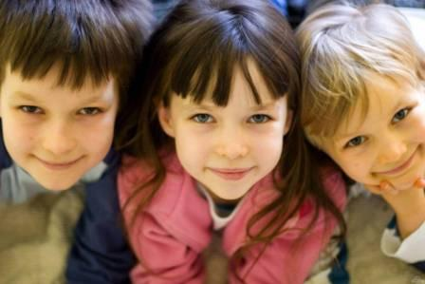

3. ДЕТСКАЯ ХРОНИКА РЕГИОНА В ЦИФРАХ ЗА 2011г.

3.1. Демографическая ситуация региона:
- 1 млн. 443 тыс. 693человека- население области, в том числе 16,3% это дети;
- 233 тысячи 957 детей;
- 11821 брак на 6391 развод;
- 15617 новорожденных;
- 24571 умерших.
Только для выравнивания ситуации необходимо, чтобы к 15617 новорожденным дополнительно рождалось –около 9000детей.

3.2. Невосполнимые потери:
- 10413 случаев прерывания беременности (68,8 абортов на 100 родов);
- 115 детей умерло в перинатальный период;
- 94 ребенка умерло (от 28 недель до 1 года);
- 17 детей погибло в ДТП;
- 16 детей погибло от насилия (рост 200%);
- 9 детей погибло при пожарах;
- 5 детей погибло на воде;
- 144 ребёнка до 14 лет умерло от несчастных случаев, отравлений и травм.
В 2011 году Владимирская область потеряла 10813маленьких граждан.

3.3. Дети-сироты и их устройство (социальное сиротство):
- 7820 детей-сирот и детей, оставшихся без попечения родителей;
- 6722 ребенка находятся под опекой, патронат, приемные семьи (88%);
- 760 детей вновь выявленных, которые остались без попечения родителей;
- 74 новорожденных, от которых отказались родители;
- 583 ребенка, родители которых лишены родительских прав;
- 64 ребенка, родители которых ограничены в правах;
- 705 детей устроены в семьи (опека, приемная семья, усыновление);
- 991 ребенок воспитывается в 613 приемных семьях (48 возвратов детей);
- 173 ребенка усыновлено (86 - РФ, 87 ин.гр.);
- 551 ребенок воспитывается в 16 учреждениях для детей-сирот;
- 242 ребенка находятся в домах ребенка.
Владимирская область в 2011 году заняла первое место в ЦФО и 3 место в РФ по доле детей, устроенных в семьи.
3.4. Дети во взрослом мире:
- 355 ДТП с участием несовершеннолетних;
- 383 подростка травмированы в ДТП;
- 21 случай жестокого обращения с детьми;
- 76 детей пострадало от преступного посягательства (рост 36%);
- 53 стали жертвами сексуального насилия (рост 300%);
- 31ребенокот 1 года до 10 лет пострадал от развратных действий;
- 337 случаев беременности несовершеннолетних;
- 191 аборт несовершеннолетних (6 случаев до 14 лет), в т.ч. 59 - повторные;
- 35 случаев суицида (с 2008 по 2012 г.) из них 6 с летальным исходом;
- 890 преступлений совершено несовершеннолетними (рост 8,3%);
- 742 подростка стали участниками преступлений (рост 4,2%);
- 39 вновь выявленных детей, которые болеют активным туберкулезом;
- 847 детей не получили алименты от своих родителей в 2011 году;
- свыше 170 млн. рублей задолжали родители своим детям.

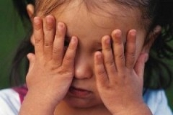

3.5. Грустные выводы:

Только за 10 последних лет нерождённых, погибших от насилия, несчастных случаев, умерших в перинатальный период и в возрасте до 1 года Владимирская область потеряла свыше 200 тысяч детей. Эта цифра сопоставима с количеством трудоспособного населения современного города Владимира.
Трудно представить себе пустыми без детей:
- 800 детских дошкольных учреждений с численностью 250 детей в каждом;
- 200 общеобразовательных школ со средней численностью 1000 детей;
-20 небольших поселков со средней численностью населения 10 тыс. чел.;
- 1 город численностью около 200 тыс. населения.
А сколько мы потеряли Ломоносовых, Танеевых, Столетовых, Суворовых, Левитанов, Солоухиных … не скажет уже никто.
Для выравнивания демографической ситуации необходимо, чтобы к 16 тысячам новорожденных дополнительно рождалось 9 тысяч детей.
Владимирская Русь отстояла 1100 лет (44 поколения). Если не изменится демографическая ситуация, то в течение 160 лет (всего 6 поколений) жители Владимирской области уйдут в небытие.

4.АНАЛИЗ УСТНЫХ И ПИСЬМЕННЫХ ОБРАЩЕНИЙ

За семь месяцев 2011 года Аппарат Уполномоченного по правам ребенка во Владимирской области рассмотрел 318 обращений, из которых 125 - письменных жалоб и обращений, 91 - устное обращение, проведены - 102 консультации по телефону.
Кроме того, направлено аналитических материалов по вопросам защиты прав несовершеннолетних в адрес аппарата Уполномоченного при Президенте РФ по правам ребенка- 16, НП «Гражданская комиссия по правам человека»- 2, Международный Центр Гуманной педагогики -1.
Как следует из представленных данных, наиболее часто (57) к Уполномоченному поступали обращения от родителей об осуществлении родительских прав, об урегулировании порядка общения с ребенком, определении места жительства несовершеннолетнего. Гражданам разъяснялись их права, давались рекомендации в соответствии с законодательством. Уполномоченным всегда предпринимались попытки решить внутрисемейные конфликтные ситуации «мирным путем». Как правило, такие обращения находились на контроле продолжительное время, вплоть до полного разрешения проблемы.
При этом следует отметить, что споры родителей относительно участия в воспитании и содержании детей в настоящее время не сводятся только к претензиям по неисполнению алиментных обязательств, а развиваются иногда по сценариям, почерпнутым в сюжетах на телевидении. Родители забирают детей, скрывают их местонахождение, препятствуют общению с другим родителем.
На втором месте по частоте обращений (42) – жилищные права семьи, имеющей детей, нуждаемость в улучшении жилищных условий, просьбы в списании или погашении задолженностей по оплате коммунальных услуг. Все обратившиеся с данными проблемами - многодетные семьи, либо разведенные многодетные матери. Причем, нередки случаи, когда родители живут только на пособия и детские выплаты. При изучении ситуации оказывалось, что органы местного самоуправления регулярно оказывают им всестороннюю материальную поддержку. После обращений Уполномоченного к главам районов данным семьям оказывалась дополнительная материальная помощь.
Озабоченность вызывают обращения лиц из числа детей-сирот и детей, оставшихся без попечения родителей, не имеющих закрепленного родительского жилья, не нашедших поддержки со стороны органов опеки и попечительства в его получении (13). Это показатель недобросовестной работы органов опеки. Специалисты данных органов должны отслеживать судьбы детей-сирот с момента их изъятия из семьи и фактически до создания ими своих семей, на деле же в ряде случаев молодые люди, возвращаясь из детского дома, сталкиваются с бездушием и бюрократизмом чиновников, призванных их защищать. Уполномоченный далеко не в отношении всех обратившихся смог решить вопрос о признании их нуждающимися в получении отдельного жилого помещения, но порой парню или девушке нужно было лишь доходчиво, терпеливо и грамотно объяснить порядок их действий для достижения своей цели. На местах этого сделано не было.
29 человек обратились к Уполномоченному о защите права ребенка на образование. Половина из них связана с проводимой в 2011 году реорганизацией сельских общеобразовательных школ и нежеланием родителей переводить детей в школу другого сельского поселения. Приходилось выезжать на место, совместно с администрацией школ проводить дополнительные встречи и собрания родителей по разъяснению стратегии развития образования.
Другая половина родителей обратилась по вопросу реализации права ребенка на дошкольное образование. Однако в целом проблема обеспечения детей дошкольного возраста местами в детских садах, на сегодняшний день, продолжает оставаться одной из наиболее сложных в плане накопления социального напряжения, раздражения и недовольства в среде молодых семей, имеющих детей.
13 жалоб в течение 7 месяцев поступило от родителей на действия должностных лиц по вопросам нарушения прав детей в образовательных учреждениях: конфликтные ситуации с учителями, воспитателями в детских садах. Несовершеннолетние в подобных ситуациях отказываются посещать образовательное учреждение. При изучении причин конфликтов каждый раз поражала черствость взрослых людей, негуманное отношение к детям.
В 70 % случаев заявители обращаются к Уполномоченному из-за своей правовой неграмотности, и каждый обратившийся получил квалифицированную юридическую помощь. Порой причиной обращений является недоверие к информации, полученной в местных органах власти, и надежда на всемогущество новой должности Уполномоченного по правам ребенка.

Нижеприведенная таблица №1 свидетельствует о том, что часть жителей области, не надеясь на положительное решение вопроса на местном уровне, обратилась за защитой прав детей в вышестоящие органы, учреждения и общественные организации.

Таблица № 1

Таблица 2

Поступившие на рассмотрение Уполномоченного обращения по характеру можно объединить в следующие группы:
Таблица №3

№ п\п | Характер обращений | Количество
1 | Препятствие исполнению родительских прав, споры о воспитании, порядке общения с ребенком, определение места жительства н/л., лишение родительских прав | 57
2 | Реализация права на образование, условия пребывания в образовательном учреждении, устройство детей в ДОУ | 29
3 | Неисполнение алиментных обязательств | 10
4 | Нуждаемость в жилье, неудовлетворительные жилищные условия | 42
5 | Внеочередное выделение жилья детям-сиротам | 13
6 | Регистрация ребенка по месту жительства | 9
7 | Безнадзорность, социальное неблагополучие, правонарушения несовершеннолетних | 17
8 | Гражданство и паспортизация | 6
9 | Льготы детям-инвалидам, признание инвалидности | 19
10 | Имущественные споры | 9
11 | Оформление и осуществление опеки, попечительства, усыновления, приемные семьи | 21
12 | О материальной помощи малоимущим семьям | 18
13 | Реализация права на отдых, досуг | 17
14 | Право свободного вероисповедания | 2
15 | Жестокое обращение, развратные действия в отношении ребенка | 2\2
16 | Жалобы на действия должностных лиц | 13
17 | Предложения граждан по решению различных вопросов | 32
 | ИТОГО: | 318

Таблица № 4

Во всех случаях обращений к Уполномоченному заявителям письменно или устно были разъяснены способы и средства защиты прав ребенка.
В 124 случаях, кроме разъяснений, Уполномоченным были произведены дополнительные действия в защиту прав детей, включая направление письменных запросов, заключений, ходатайств, участие в судебных процессах.
Основная часть обращений поступила в 2011 году из г. Владимира – 89 из 318. Это совершенно естественно, поскольку офис Уполномоченного находится в областном центре.

Таблица № 5

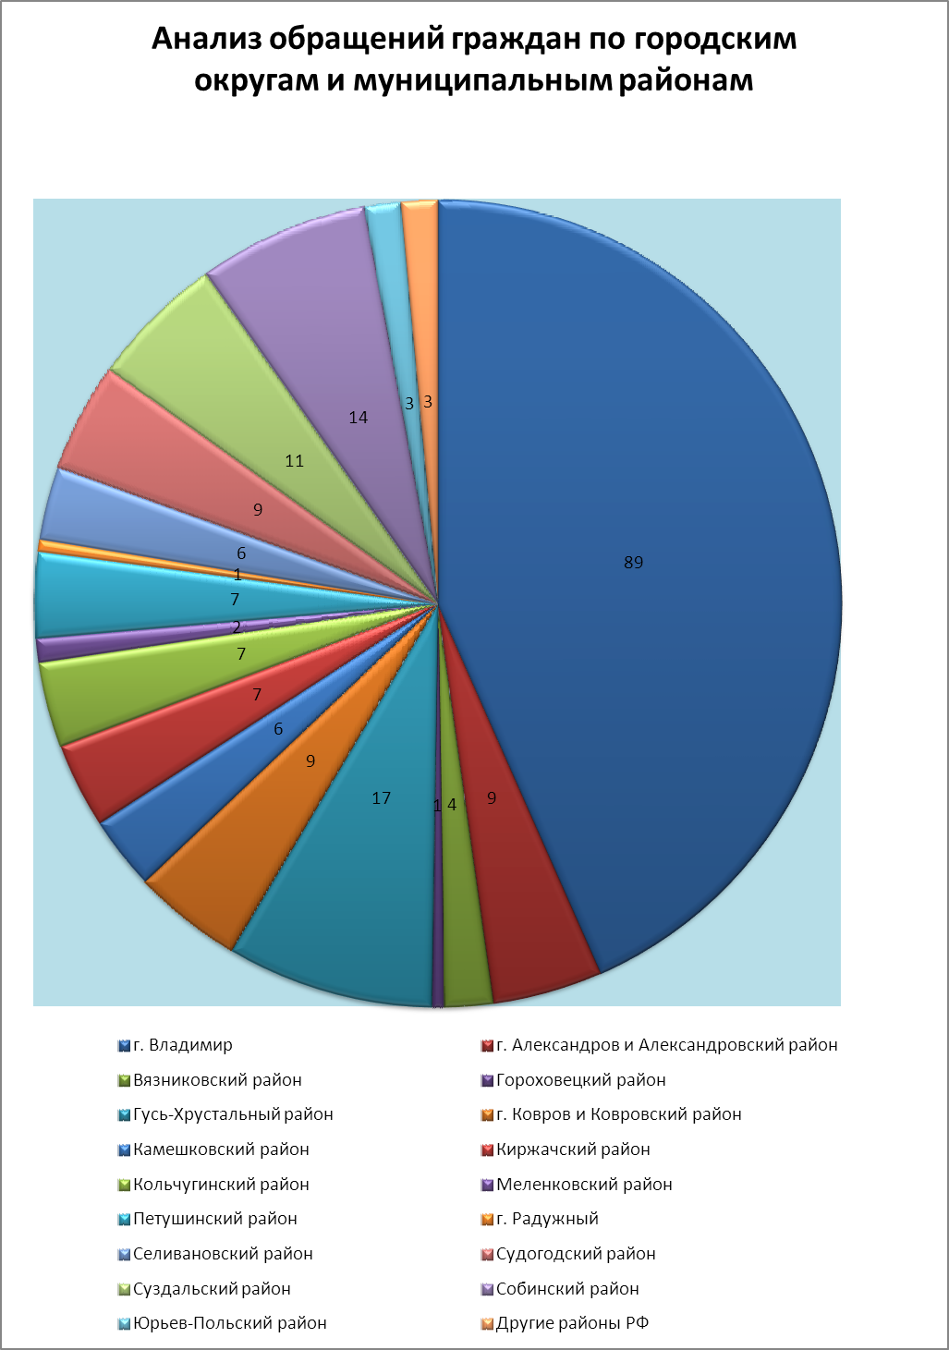
4.ПРАВО НА ЗАЩИТУ ОТ ЖЕСТОКОГО ОБРАЩЕНИЯ И НАСИЛИЯ

Статья 19- Государство должно защищать ребенка от всех видов насилия, включая сексуальное злоупотребление, отсутствие заботы и плохого обращения со стороны родителей или других лиц, а также помогать ребенку, подвергшемуся жестокому обращению со стороны взрослых.

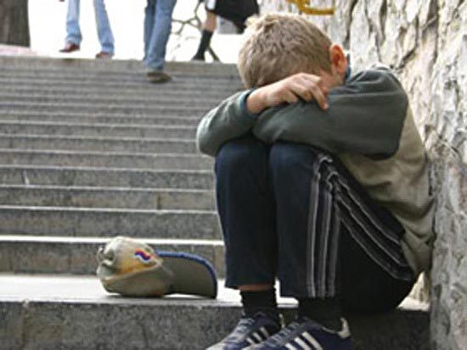

- в 2010 году во Владимирской области от преступного посягательства пострадало - 47 детей, в 2011 – 76 (+ 36 %),
- в 2010г. – погибло 8 несовершеннолетних, в 2011 - 16 (+ 200 %),
- в 2010г. - жертвами сексуального насилия стали 16 несовершеннолетних, в 2011 - 53 (+ свыше 300 %).
При этом значительно возросло количество изнасилований, полового сношения с лицами, не достигшими 16-летнего возраста, и совершения развратных действий. В возрасте до 1 года пострадало 8 детей (2010г. - 6), от 5 до 10 лет – соответственно 23 и 15 детей.
ПРИМЕР В адрес Уполномоченного обратились родители по вопросу совершения развратных действий сексуального характера в отношении малолетней девочки 2006 г.р. По результатам доследственной проверки СУ СК РФ по Владимирской области принято решение об отказе в возбуждении уголовного дела в связи с отсутствием состава преступления.
В соответствии с Законом Владимирской области от 25.11.2010 г. № 108-ОЗ «Об Уполномоченном по правам ребенка во Владимирской области» Уполномоченный обратился к руководителю Следственного комитета с целью привлечения гражданина А. к уголовной ответственности за совершение развратных действий сексуального характера в отношении ребенка. В настоящее время уголовное дело возбуждено.
Понятно, что состав преступления, относящегося к данной категории (против половой неприкосновенности и половой свободы личности), особенно в отношении малолетних, сложен в установлении.
Уже по одному случаю напрашиваются выводы о необходимости проведения проверки по данной категории дел особенно тщательным образом.
ПРИМЕР В адрес Уполномоченного обратилась мама малолетней девочки по вопросу применения к её дочери физической силы со стороны воспитателя детского сада. Мама обратилась в полицию с заявлением о привлечении к уголовной ответственности воспитателя за совершение преступления. Долгое время действия воспитателя рассматривались как «побои». В настоящее время уголовное преследование по делу в совершении преступления, предусмотренного ч.1 статьи 116 УК РФ, прекращено. Однако материалы направлены в отдел полиции г. Владимира для решения вопроса о возбуждении уголовного дела в порядке публичного обвинения, т.е. в порядке статьи 156 УК РФ. С момента совершения физического насилия над ребенком и по настоящее время воспитатель не была отстранена от работы.
В этой связи стоит отметить, что состав преступления, предусмотренный статьёй 156 УК РФ, подразумевает соединение указанных в ней действий с жестоким обращением с несовершеннолетним. Вместе с тем, понятие «жестокость» в законодательстве не конкретизировано, что может также вызвать различные трактования закона.
Уполномоченный обеспокоен и тем, что телесные наказания считаются социально приемлемыми в семьях на территории Владимирской области, и многие родители рассматривают их в качестве нормальных форм дисциплинарного воздействия на ребенка.
Физическое и сексуальное насилие выявляется в основном в неблагополучных семьях, большинство из которых состоят на учете в ПДН и КДН и ЗП. Во внешне благополучных семьях физическое насилие выявляется значительно реже, и если не было причинено значительных физических травм, все останется внутри семьи. Детям, подвергающимся физическому насилию, трудно поделиться с кем-либо информацией о том, что родители их избивают.
Уполномоченному приходится признать, что во всех случаях бытового насилия над детьми механизмы защиты детей не работают, а для обращения в правоохранительные органы или в суд практически всегда отсутствует доказательная база.
В настоящее время в российском законодательстве нет норм, прямо запрещающих телесные наказания, как в семье, так и в образовательных учреждениях. Но ведь именно они являются причиной многих социальных проблем.

Рекомендации и предложения.
Остановить волну насилия против детей возможно только, наладив систему взаимодействия органов государственной власти, обучая специалистов и регулярно проводя работу с населением, в том числе и по правовому просвещению. Воспитатели и педагоги должны разъяснять детям и их родителям основы личной безопасности и правила поведения вне дома и образовательного учреждения.

5.ПРАВО РЕБЕНКА НА ОХРАНУ ЗДОРОВЬЯ
И МЕДИЦИНСКУЮ ПОМОЩЬ

Статья 24- Каждый ребенок имеет право на пользование наиболее совершенными услугами системы здравоохранения и средствами лечения болезней и восстановления здоровья.

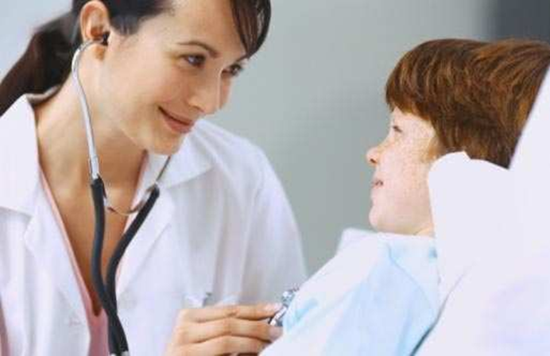

5.1 Медицинское обслуживание.

В обращениях граждан к Уполномоченному указывается на большие очереди в поликлиниках, невнимательное, а иногда и грубое отношение специалистов медучреждений.
ПРИМЕР Жительница о.Муром жаловалась на ненадлежащее, халатное отношение медперсонала Муромской городской детской больницы к ее маленькому внуку. Это обращение было рассмотрено совместно с департаментом здравоохранения области. Ребенку оказана необходимая помощь в областной детской клинической больнице и предоставлена возможность бесплатно по квоте департамента обследоваться в отделении наследственных и врожденных болезней научного центра здоровья детей в городе Москве с целью возможного снятия с ребенка инвалидности по бронхолегочной патологии.
ПРИМЕР Обращение родителей по случаю смерти 9-тилетнего мальчика, скончавшегося в областной детской клинической больнице, вызвало общественный резонанс. По факту смерти ребенка организована доследственная проверка всех обстоятельств происшествия, результаты которой могут послужить поводом для возбуждения уголовного дела по статье 124 УК РФ «Неоказание медицинской помощи». Это обращение находится на контроле в аппарате Уполномоченного по правам ребенка во Владимирской области.

Между тем, инспекционная проверка региона, проведенная Уполномоченным при Президенте РФ по правам ребенка показала, что сами медицинские учреждения подчас находятся в плачевном состоянии, им самим нужна помощь.
ПРИМЕР В каких условиях находится детское инфекционное и туберкулезные отделения в гг.Владимире и Коврове не приходится говорить о здоровье маленьких пациентов, когда на стенах плесень, туалеты в ужасном состоянии, штукатурка отваливается от стен.
ПРИМЕР В санатории «Болдино» Петушинского района, где лечат детей с заболеванием бронхо-легочной системы, ситуация еще хуже. Отсутствует забор, нет видеонаблюдения и охраны учреждения. Нет таких специалистов как психолог, логопед, не хватает ночных нянечек и вожатых. В учреждении течение многих лет не проводился текущий и капитальный ремонт. Дети из приемных и опекаемых семей находятся в учреждении по три и более месяца, в то время как законные представители несовершеннолетних получают на их содержание денежные средства.
Нарушения качества медицинского обслуживания детей и подростков выявлены в ходе инспекционной проверки Уполномоченного при Президенте РФ по правам ребенка в детских учреждениях коррекционного типа.
ПРИМЕР Условия, в которых находятся дети Александровской школы-интерната VIII вида, Юрьев-Польского детского дома, специализированного дома ребенка г.Гусь-Хрустальный, социально-реабилитационного центра г.Гусь-Хрустальный, Дубасовской специализированной коррекционной школы-интерната, «Специальной (коррекционной) общеобразовательной школы-интернатаVII вида г. Вязники», школы-интернатаVIIIвида Юрьев-Польского района, санаторной школы-интерната г. Вязники угрожают жизни и здоровью несовершеннолетних. Отсутствуют укладки АНТИСпид, не соблюдается температурный режим хранения медикаментов, отсутствуют журналы учета травматизма несовершеннолетних (форма Н-2), на стенах помещений облупившаяся краска и штукатурка, грибок, ветхие оконные рамы с выбитыми и треснувшими стеклами, а также отсутствуют в большинстве коррекционных образовательных учреждений физиотерапия, климатолечение, ЛФК и массаж.

Рекомендации и предложения.
- Департаменту здравоохранения администрации Владимирской области разработать региональную программу укрепления и развития учреждений здравоохранения, осуществляющих медицинское обслуживание детей и подростков.
- Департаменту здравоохранения совместно с департаментом образования администрации Владимирской области скоординировать действия, направленные на улучшение качества медицинского обслуживания детей и подростков в детских учреждениях коррекционного типа.

5.2 Лекарственное обеспечение детей.
Чем реже встречается болезнь, тем дороже препарат, который разрабатывают фармацевты.

В аппарат Уполномоченного обращаются родители детей, имеющие редкие орфанные заболевания, требующие применения дорогостоящих препаратов, не включенных в Перечень жизненно необходимых и важнейших лекарственных средств, утвержденный распоряжением Правительства РФ от 11.11.2010г. № 1938-р (в области 12 детей, у которых имеются подобные заболевания).
Несмотря на то, что обеспечение лекарственными препаратами отдельных граждан во всех территориях области осуществляется в соответствии с единым Федеральным Законом от 17.07.1999 № 178-ФЗ «О государственной социальной помощи», в каждом муниципальном образовании этот вопрос решается по-своему.
ПРИМЕР В Гусь-Хрустальном районе средства были изысканы своевременно, в Суздальском районе вопрос решился только через суд. А в Камешковском районе льготополучателю было отказано в связи с тем, что мама ребенка-инвалида, отчаявшись дождаться бесплатного приобретения необходимого дорогостоящего лекарства, отказалась от социального пакета.
Опыт работы других территорий России в данном направлении показал, что во многих регионах разработаны специальные программы по обеспечению граждан дорогостоящими лекарственными препаратами, не входящими в Перечень, в том числе за счет средств региональных бюджетов.

Рекомендации и предложения.
Департаменту здравоохранения администрации области разработать региональную программу обеспечения детей дорогостоящими лекарственными препаратами, в том числе за счет средств областного бюджета.

6.ПРАВО РЕБЕНКА НА СЕМЬЮ

Преамбула Конвенции- Ребенку для полного и гармоничного развития его личности необходимо расти в семейном окружении, в атмосфере счастья, любви и понимания.
Статья 9- Право ребенка не разлучаться со своими родителями, а в случае, когда ребенок разлучается с одним из родителей - право поддерживать на регулярной основе личные отношения и прямые контакты с обоими родителями, за исключением случая, когда это противоречит наилучшим интересам ребенка.

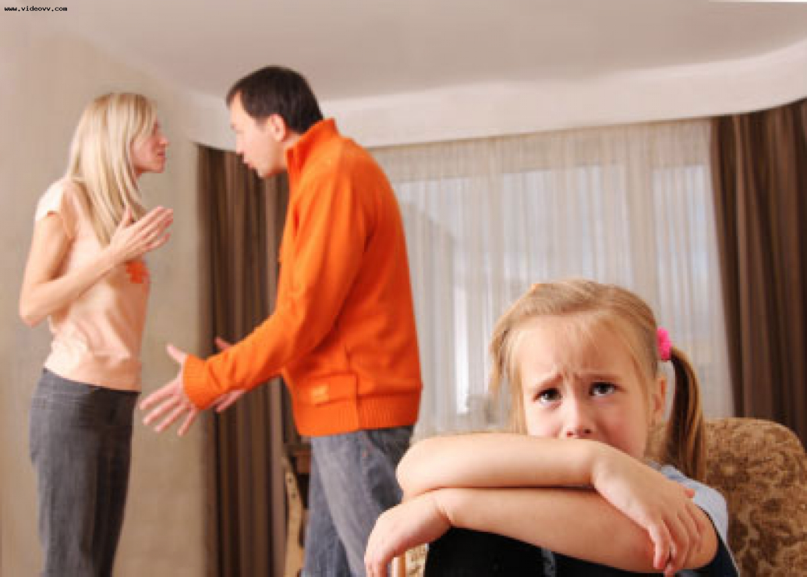

Первое место в обращениях к Уполномоченному занимают вопросы родителей и лиц, их замещающих, об осуществлении родительских прав, об урегулировании порядка общения с ребенком, определении места жительства несовершеннолетнего. При этом следует отметить, что споры родителей относительно участия в воспитании и содержании детей в настоящее время не сводятся только к претензиям по неисполнению алиментных обязательств. Часто встречаются ситуации, когда родители забирают детей, скрывают их местонахождение, препятствуют общению с другим родителем.
Обратившимся разъяснялись их права, давались рекомендации в соответствии с законодательством, предпринимались попытки решить внутрисемейные конфликтные ситуации «мирным путем». Как правило, такие обращения находились на контроле продолжительное время, вплоть до полного разрешения проблемы.
Уполномоченный в подобных ситуациях может только рекомендовать родителям вести себя цивилизованно, находить компромиссные решения ради благополучия и здоровья детей. Ив качестве последнего выхода из тупиковой ситуации предлагалось обратиться с исковыми требованиями с суд. В настоящее время в судах Владимирской области находится большое количество дел данной категории. Следует отметить, что в некоторых случаях решения выносятся совсем не в интересах ребенка.
По мнению аналитиков, причиной того, что многие современные женщины и мужчины не стремятся к стабильным семейным отношениям, является потеря семьей своего авторитета, ослабления семейных устоев, когда традиционные защитные функции семьи сходят на нет или превращаются в свою противоположность, перерождаясь в серьезную угрозу для незрелой личности ребенка.
Проблема решения задач по укреплению института семьи, возрождению и сохранению духовно-нравственных традиций семейных отношений в регионе стоит достаточно остро.
Несмотря на развитие системы консультативной и психологической поддержки семьи, социальной реабилитации семей и детей, находящихся в трудной жизненной ситуации, сломить наметившуюся тенденцию падения уровня семейных ценностей пока не удается.
ПРИМЕР В адрес Уполномоченного по правам ребенка обратился гражданин П. по вопросу участия в урегулировании семейного конфликта и установления порядка общения с малолетним сыном.
В соответствии со статьей 54 Семейного кодекса РФ ребенок имеет право знать своих родителей, право на их заботу, право на воспитание своими родителями, обеспечение его интересов, всестороннее развитие, уважение его человеческого достоинства.
Уполномоченный считает, что учитывая малолетний возраст ребенка и тот факт, что в настоящее время в нем закладываются основы таких понятий как «семья», «папа», «мама» и т.п., порядок общения с отдельно проживающим (по причине развода) родителем является следствием реализации указанного выше права. Иными словами, отсутствие общения с папой может привести к тому, что ребенок в дальнейшем не будет, по сути, знать своего отца, если того пожелает мама.
Не хотелось, чтобы общение с ребенком носило формальный характер, т.е. встречи по расписанию и выплата алиментов. Считаем необходимым указать в решении суда сам порядок осуществления родительских прав родителей, проживающих отдельно от ребенка.
Принимая во внимание Обзор судебной практики разрешения судами споров, связанных с воспитанием детей, утвержденным Президиумом Верховного Суда РФ от 20.07.2011 г, а также, учитывая неприязненные на данный момент отношения между супругами, Уполномоченный считает необходимым указать в решении суда на такие обязанности родителей по отношению друг к другу как:
- корректно относиться друг к другу для того, чтобы не подрывать авторитет отца и матери в глазах ребенка, совместно решать вопросы воспитания;
- не формировать у ребенка негативного мнения друг о друге;
- беспрепятственное получение отцом информации от мамы о состоянии здоровья, режиме сна и питания, права посещения стационарного лечебного учреждения в случае нахождения там ребенка и т.п.
Следует отметить, что общение должно происходить в благоприятной психологической обстановке, будь то место жительства ребенка или отца.

Рекомендации и предложения.
Считаем возможным предложить присутствие психолога во время встреч папы с ребенком, хотя бы на начальном этапе, для устранения негатива в трехсторонних отношениях (мама-ребенок-папа).

ПРИМЕР В адрес Уполномоченного обратился папа несовершеннолетнего. В течение продолжительного времени ребенок проживал со своим отцом, а мама (с его слов) не принимала участия в его воспитании. В ходе работы с обращением, поскольку в это время дело об определении места жительства ребенка рассматривалось в суде, Уполномоченный посчитал возможным порекомендовать в судебном порядке предоставить доказательства следующих обстоятельств:
- факт проживания ребенка с отцом (справка по месту пребывания или проживания);
- кем осуществлялась оплата за ДОУ в последнее время;
- кто провожал, и кто встречал ребенка из детского сада и с подготовительных занятий;
- психологический портрет ребенка (характеристика привязанности ребенка к родителям), составленный педагогом-психологом дошкольного учреждения.
Решением районного суда г.Владимира местом жительства ребенка было определено место жительства отца ребенка. В последнее время случаи определения места жительства несовершеннолетних именно с отцами участились, что свидетельствует о том, что в основу судебного решения не закладывается ошибочность правосознания о преимуществе матери перед отцом ребенка как дискриминирующего полового признака, а принимается в интересах ребенка.

Рекомендации и предложения.
1. Представляется, что целесообразней было бы обязательное привлечение специалиста-психолога в судебный процесс по трем вышеперечисленным категориям дел. Таким образом, необходимо дополнение п.3 статьи 65 СК РФ, п.2 статьи 66 СК РФ, п.3 статьи 67 СК формулировкой «с обязательным участием специалиста-психолога» либо внести соответствующие дополнения в ГПК РФ.
2. Считаю необходимым обратить внимание, что при вынесении судами решений не стоит забывать о закрепленном в статье 9 Конвенции о правах ребенка праве ребенка не разлучаться со своими родителями, а в случае, когда ребенок разлучается с одним из родителей, за ним остается право поддерживать на регулярной основе личные отношения и прямые контакты с обоими родителями, за исключением случая, когда это противоречит наилучшим интересам ребенка.

6.1 Защита ребенка, лишенного семьи.

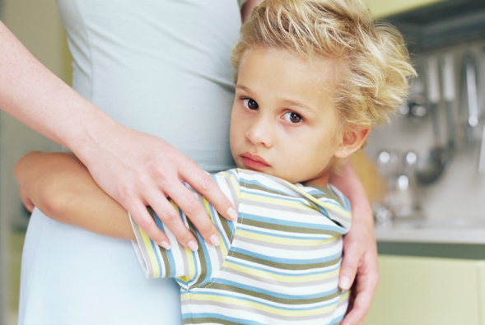

Одним из основных показателей распространения детского неблагополучия является уровень социального сиротства. Этот показатель, к сожалению, не уменьшается. Доля детей-сирот в общей численности детей в России остается в 3-5 раз более высокой, чем в крупных экономически развитых странах.
Основной причиной отсутствия родительского попечения над детьми в России является не физическое отсутствие родителей (смерть), а их функциональная несостоятельность: неисполнение или ненадлежащее исполнение обязанностей по воспитанию детей, повлекшее лишение родительских прав и так называемое сиротство.
Система профилактики социального сиротства создана, но необходим качественно иной подход к ее организации. Министерство образования и науки РФ считает необходимым создать на уровне субъекта Российской Федерации, муниципального образования систему работы по профилактике социального сиротства, определить порядок взаимодействия в рамках существующей системы. Действительно, органы профилактики определены, каждый делает свое дело, а результат неутешительный.
Значит, социальные сироты будут еще долго. Поэтому следует решать в отношении них проблемы, которые мы в состоянии решить: передавать осиротевших детей преимущественно под опеку, попечительство и в приемные семьи.
Важным достижением региона является устройство брошенных детей в семьи. В 2011 году усыновлены 173 ребенка (86 - российскими гражданами, 87 – иностранными гражданами), 532 ребенка устроены в семьи. 991 ребенок определен в приемные семьи. Лишь 1048 детей (14,1%) воспитывались в социальных учреждениях, причем только 551 человек - в детских домах.
В результате регион занимает 1 место в ЦФО и 3 место в РФ по доле детей, устроенных в семьи.
В течение последнего десятилетия стал развиваться институт приемной и патронатной семьи, значительно увеличилось количество детей, которых передают на воспитание в замещающие семьи. Вместе с тем, в области наблюдается негативная тенденция случаев повторных отказов от детей и подростков, которые воспитываются у опекунов и в приемных семьях. За 2011 год 48 отказов. К сожалению, имеет место корыстное использование этой формы.
Сам этот факт свидетельствует о необходимости повышения профессиональной компетенции приемных родителей, необходимо также повышать правовую, педагогическую и психологическую грамотность работников служб психолого-педагогического, социального и юридического сопровождения замещающих семей.

Рекомендации и предложения.
1.Для внесения изменений в постановление Губернатора области «О порядке назначения и выплаты денежных средств на ребенка, воспитывающегося в семье опекуна» департаменту образования необходимо изучить вопрос об увеличении денежного содержания на ребенка в приемной семье и увеличении вознаграждения приемным родителям.
2.Необходимо усилить информированность населения по вопросам семейного устройства детей-сирот и детей, оставшихся без попечения родителей, в том числе о мерах поддержки граждан желающих взять ребенка в семью (посредством СМИ и социальной рекламы).
3. Целесообразно проработать вопрос о передаче полномочий органов образования по приобретению за счет субвенций федерального и областного бюджетов жилых помещений для лиц из числа детей-сирот и детей, оставшихся без попечения родителей управлениям жилищно-коммунального хозяйства муниципальных образований
4.Необходимо увеличить численность специалистов органов опеки и попечительства (рекомендации Минобрнауки от 2007года), в том числе включить в штатное расписание должность юриста.

7. ПРАВО НА ДОСТОЙНУЮ ЖИЗНЬ ДЕТЕЙ-ИНВАЛИДОВ

Статья 23- Каждый ребенок неполноценный в умственном или физическом отношении должен вести полноценную и достойную жизнь в условиях, которые обеспечивают его достоинство, способствуют его уверенности в себе и облегчают его активное участие в жизни общества.

В области 4,8 тысячи детей-инвалидов. Это 2% от численности детского населения.

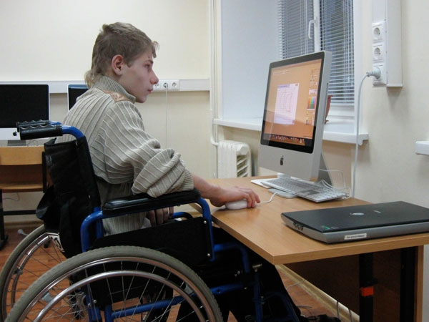

Ежегодно в области проводится мониторинг социального положения семей, воспитывающих детей с ограниченными возможностями. Каков же социальный портрет такой семьи:
- каждая пятая семья – неполная;
- 6% семей – многодетные;
- более 70% родителей не работают;
- 65% семей имеют среднедушевой доход ниже прожиточного минимума;
- 15% семей имеют жилищные проблемы;
- 8% семей нуждаются в трудоустройстве.
- у 15% семей возникает потребность в психологических, правовых услугах.
Окончание действия долгосрочной целевой программы Владимирской области «Реабилитация без границ» в 2011 году позволило департаменту социальной защиты населения в рамках социального партнерства с общественными организациями, государственными структурами, междисциплинарного взаимодействия создать принципиально новую модель социального включения детей-инвалидов и их родителей в общество через раннее выявление, развитие сети служб сопровождения семей, воспитывающих «особенных» детей. Положительная динамика состояния здоровья у 70% детей является доказательством успешной работы.
Большую помощь и поддержку детям-инвалидам и их родителям оказывает общественная организация ООО АРДИ «Свет». В апреле 2011г. организация получила грант на реализацию проекта «Школа, доступная для всех». В настоящее время в г.Владимире разработана долгосрочная целевая программа на 2011 – 2014гг. «Владимир – город равных возможностей», реализация которой позволит оказывать более эффективную помощь молодым людям с ограниченными возможностями.
На территории г.Владимира функционирует ГКУЗВО «Детский психоневрологический санаторий №2 г.Владимира» на 105 мест, который также осуществляет деятельность по медико-психолого-педагогической реабилитации детей в возрасте от 3-х до 8-ми лет с неврологической патологией.
Реабилитация детей-инвалидов с детским церебральным параличом на
территории области проводится на базе ГБУЗ ВО «Научно-практический центр специализированных видов медицинской помощи». Учреждение оказывает бесплатную медицинскую помощь детям-инвалидам с данной патологией и сопутствующими заболеваниями.
В системе социальной защиты населения Владимирской области социально-реабилитационные услуги детям-инвалидам и детям с ограниченными возможностями оказываются в специальных отделениях 7 социально - реабилитационных центров для несовершеннолетних.
Ведущее место в этой работе отведено ГКУСО ВО «Муромский реабилитационный центр для детей и подростков с ограниченными возможностями», который оказывает комплекс социальных услуг детям-инвалидам, детям и подросткам с ограниченными возможностями в возрасте от 0 до 18 лет с заболеваниями неврологического и ортопедического профиля, а также семьям их воспитывающим.
К сожалению, на территории области нет других специализированных лечебных, реабилитационных и оздоровительных учреждений, оказывающих услуги детям-инвалидам, детям и подросткам с ограниченными возможностями неврологического, ортопедического, травматологического характера.
Кроме вопросов лечения и реабилитации детей-инвалидов обращения граждан касаются и вопросов обучения детей и подростков данной категории.
ПРИМЕР За консультацией по вопросу обучения ребенка–инвалида в учебном заведении на общих основаниях обратились жительницы гг.Меленки и Радужный.
Им было предложено представить документы, подтверждающие диагноз детей, в районную медико–психолого–педагогическую комиссию, которая правомочна рассмотреть вопрос о форме обучения в соответствии с действующим законодательством.
Анализ обращений показал низкий уровень информированности граждан.
ПРИМЕР Немало замечаний было высказано в ходе проверок специализированных коррекционных школ – интернатов области. Не во всех учреждениях, в том числе в учреждениях коррекционного типа VII и VIII вида, работают опытные специалисты. В ряде учреждений у психологов отсутствует даже минимально необходимая методическая база психологических методик работы с детьми разных возрастных групп и с разными психологическими запросами. В большинстве учреждений отсутствуют сенсорные комнаты, нет психологов. Обращает на себя внимание очень слабая материально-техническая база коррекционных образовательных учреждений.
В ОКГУ «Ковровская специальная (коррекционная) школа-интернат для детей с ограниченными возможностями здоровья II вида», являющейся единственной школой в области для глухих и слабослышащих детей, необходима замена мебели, обустройство спальных помещений, сантехнических комнат.

Рекомендации и предложения.
1. Считаю необходимым проводить (1-2 раза в год) обучающие семинары для психологов коррекционных учреждений различного профиля с последующим выпуском методических рекомендаций, а также оснастить кабинеты психологов, согласно действующим требованиям по организации кабинетов психологической службы.
2. Для оказания адресной помощи коррекционным школам необходимо ввести в составы попечительских Советов учреждений представителей бизнеса, депутатов Законодательного Собрания области и Советов народных депутатов.
3. Разработать региональную целевую программу, направленную на улучшение положения дел в области с лечением, реабилитацией и оздоровлением детей-инвалидов, детей и подростков с ограниченными возможностями.

8. ПРАВО ДЕТЕЙ НА ДОСТОЙНОЕ ЖИЛЬЕ

Статья 27–Каждый ребенок имеет право на уровень жизни, необходимый для его физического, умственного, духовного, нравственного и социального развития.

Нарушение жилищных прав детей является одним из самых актуальных вопросов, задаваемых Уполномоченному.
В области более 787 детей-сирот и детей, оставшихся без попечения родителей, нуждаются в жилье. Кроме того, из 869 жилых помещений, закрепленных за детьми, воспитывающихся в детских домах, приемных и опекаемых семьях 209 помещений непригодны для проживания.
Особую озабоченность вызывают обращения лиц из числа детей-сирот и детей, оставшихся без попечения родителей, не имеющих закрепленного родительского жилья, не нашедших поддержки со стороны органов местного самоуправления и органов опеки и попечительства в его получении. Зачастую молодому человеку нужно было бы лишь вовремя и грамотно объяснить порядок и процедуру предоставления жилья.
ПРИМЕР В регионе существует практика списания с детей-сирот и детей, оставшихся без попечения родителей, задолженности по коммунальным платежам. Вместе с тем, она не повсеместна.
Ребенок выбыл из г. Струнино 8 лет назад, сначала в детский дом, затем в семью опекуна г. Москвы. С регистрации по месту жительства не снят. Все эти годы на несовершеннолетнего шли начисления за жилье и оплату коммунальных услуг. Можно представить себе, какая сумма долга выросла на сегодняшний день. К тому же в квартире прописаны и столько же лет не проживают двое родственников. Жилье имеет статус муниципального. Кто виноват в образовавшейся задолженности? - специалист отдела опеки и попечительства, который ненадлежащим образом исполняет обязанности по контролю сохранности жилья.
Во-первых, в жилищном кодексе РФ отсутствует статья о сохранении жилого помещения за временно отсутствующими гражданами, в частности за детьми-сиротами и детьми, оставшимися без попечения родителей, и лиц из числа данных категорий, на время пребывания их в государственных учреждениях, Вооруженных Силах РФ.
Согласно п.1 статьи 148 Семейного кодекса РФ за детьми, находящимися под опекой, сохраняется право собственности на жилое помещение или право пользования жилым помещением. Возникает вопрос: пользование каким жилым помещением? Естественно, в первую очередь, муниципальным, так как государство не может ограничить право собственника жилого помещения, если это третье лицо по отношению к ребенку. А в случае, когда собственниками жилого помещения являются родители ребенка – имеет ли право орган опеки и попечительства сохранить за ребенком право пользования подобным жилым помещением? Статья 292 ГК РФ гласит, что правом пользования обладают только члены семьи собственника, проживающие в данном жилом помещении. Из этого следует, что жилое помещение, принадлежащее родителям, лишенным родительских прав, за выбывшим в государственное учреждение или под опеку ребенком не сохраняется.
Кроме того, статья 148 п.1 СК РФ гласит, что при отсутствии жилого помещения дети, находящиеся под опекой, имеют право на получение жилого помещения.
Федеральный закон № 159-ФЗ от 21.12.1996 «О дополнительных гарантиях по социальной поддержке детей-сирот и детей, оставшихся без попечения родителей» ввел еще одну категорию жилья - «закрепленное жилое помещение». А что включает в себя это понятие, указанный закон не раскрывает.
И почему «закрепленное», а не «сохраняемое»? Согласно статье 8 п.1 указанного закона дети-сироты и лица, из их числа, не имеющие закрепленного жилого помещения, обеспечиваются органами исполнительной власти по месту жительства вне очереди жилой площадью не ниже установленных социальных норм. На практике под закрепленным жилым помещением понимается муниципальное жилое помещение, сохраняемое за выбывшим под опеку ребенком. Но жизнь показывает, что зачастую сохраняемое жилое помещение органами местного самоуправления не удается сохранить. К моменту возвращения ребенка оно приходит в негодность для проживания (что ни в коем случае не хотят признать власти), а выпускника детского дома по данным случаям не признают нуждающимся в получении жилого помещения вне очереди.

Рекомендации и предложения.
В законодательстве есть необходимость конкретизировать понятия «сохранность» и «закрепление» жилого помещения за временно отсутствующими гражданами.
Во-вторых, в соответствии с п.4 ст.292 ГК РФ отчуждение жилого помещения, в котором проживают находящиеся под опекой или попечительством члены семьи собственника данного жилого помещения либо оставшиеся без родительского попечения несовершеннолетние члены семьи собственника (о чем известно органу опеки и попечительства), если при этом затрагиваются права или охраняемые законом интересы указанных лиц, допускается с согласия органа опеки и попечительства.
Регулирование, установленное пунктом 4 статьи 292 ГК РФ не позволяет реализовывать указанные возможности обращения за судебной защитой и восстановлением прав несовершеннолетнего, нарушенных сделкой по отчуждению жилого помещения, собственником которого является его родитель, если несовершеннолетний не относится к категории находящихся под опекой или попечительством либо оставшихся без родительского попечения.

Рекомендации и предложения.
Считаю необходимым внести соответствующие изменения в вышеуказанную статью для той категории несовершеннолетних, не отнесенных к находящимся под опекой или попечительством или которые считаются находящимися на попечении родителей, но сделка с недвижимостью нарушает права и охраняемые законом интересы несовершеннолетнего.

В-третьих, в Федеральном законе от 29.12.2006 г.№ 256-ФЗ «О дополнительных мерах государственной поддержки семей, имеющих детей» и постановлении Правительства РФ от 12.12.2007 г. № 862 «О правилах направления средств (части средств) материнского капитала на улучшение жилищных условий» не предусмотрено следующее.
В случае если средства материнского капитала, предназначенные на улучшение жилищных условий, передаются кредитной организации, предоставившей по кредитному договору (договору займа) денежные средства заявителю на указанные цели, а заявитель не выполнил условия кредитного договора (договора займа) в дальнейшем, то, соответственно, взыскание кредитной организации обращается на заложенное недвижимое имущество (квартиру), а возврат материнского капитала (или его части) в данной ситуации не предусмотрен.

Рекомендации и предложения.
В этой связи необходимо дополнить вышеназванные нормативные акты положением о возможности возврата средств материнского капитала в Пенсионный фонд РФ.

9. ПРАВО ДЕТЕЙ НА ОБРАЗОВАНИЕ И РАЗВИТИЕ ЛИЧНОСТИ

Статья 28- Каждый ребенок имеет право на образование на основе равных возможностей, которое должно быть направлено на развитие личности, талантов, умственных и физических способностей ребенка.

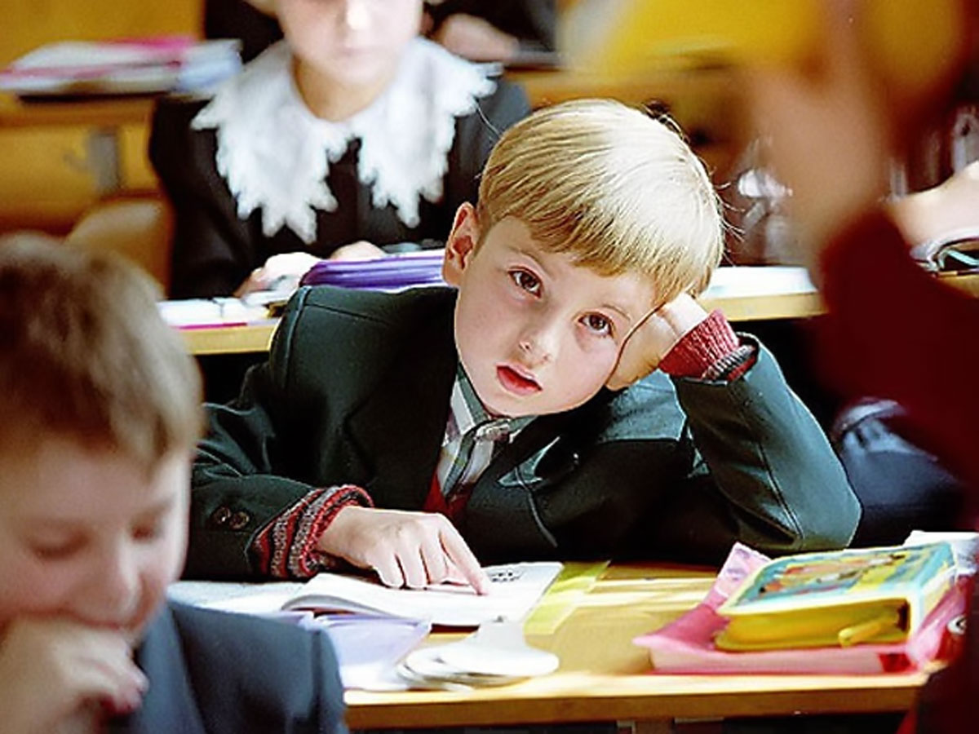

За отчетный период 29 человек обратилось к Уполномоченному о защите права ребенка на образование. Одна часть обращений связана с проводимой в 2011 году реорганизацией сельских малокомплектных общеобразовательных школ и нежеланием родителей отпускать детей в школу в другое сельское поселение. Несмотря на то, что налицо улучшение качества образования в этих учебных заведениях, все же была определенная социальная напряженность родительского сообщества. Приходилось выезжать на место, совместно с администрацией школ проводить дополнительные встречи и собрания родителей по разъяснению стратегии развития образования.
ПРИМЕР Состоялся выезд Уполномоченного в Селивановский район. Встречи с администрацией, педагогами и родителями показали, что реорганизация муниципального образовательного учреждения «Копнинская основная общеобразовательная школа» вызвана снижением численности учащихся в данном учебном заведении, снижением качества образования и увеличением затрат на содержание образовательного учреждения.
ПРИМЕР Обращение родителей МОУ СОШ №15 г.Коврова было рассмотрено совместно с управлением образования. Во время работы с обращением выяснилось, что на совещании у главы администрации г.Коврова было принято решение о приостановлении реорганизации МОУ СОШ № 15. Реорганизация школы не планируется.
ПРИМЕР В ответ на обращение гражданина Т. управление образования администрации о.Муром проинформировало Уполномоченного по правам ребенка о том, что в 2011–2012 учебном году в муниципальном общеобразовательном учреждении «Средняя общеобразовательная школа № 13» будет открыт 10 класс, и дети смогут продолжить образование в данном учреждении.
ПРИМЕР По информации начальника управления образования администрации Ковровского района в МОУ «Новопоселковская СОШ» функционирует 10 класс наполняемостью 7 человек, 11 класс в школе не открыт из-за отсутствия контингента учащихся. Вопрос о закрытии 10 класса не стоит.
ПРИМЕР Согласно информации заместителя главы администрации Киржачского района закрытие учреждения дополнительного образования «Ровесник» не планировалось. С целью оптимизации расходов рассматривался вопрос о переводе данного учреждения на базу образовательной школы. Учреждение работает в обычном режиме, смена юридического адреса не планируется.
Прежде всего, эти обращения вызваны тем, что руководители органов образования не смогли своевременно и убедительно донести точную информацию до населения.

Вторая часть обращений от родителей на действия должностных лиц по вопросам нарушения прав детей в образовательных учреждениях: конфликтные ситуации с учителями и воспитателями в детских садах. При изучении причин конфликтов каждый раз поражало негуманное отношение взрослых к детям.
Стремление администрации ряда образовательных учреждений к обеспечению безопасности детей продиктовало необходимость введения в образовательных учреждениях охраны. Однако, как показывают обращения, сбор денежных средств происходил под предлогом оказания благотворительной помощи. Заявители указывают на поступающие от администрации предложения об оказании «добровольной» материальной помощи в фонд учреждения, класса, группы. Это прямое нарушение Федерального Закона от 11.08.1995 № 135-ФЗ «О благотворительной деятельности и благотворительных организациях». Нельзя допускать случаев дискриминации детей, чьи родители не имеют материальных возможностей оказания помощи учреждению.

Серьезной проблемой в регионе остается нехватка мест в дошкольные образовательные учреждения.

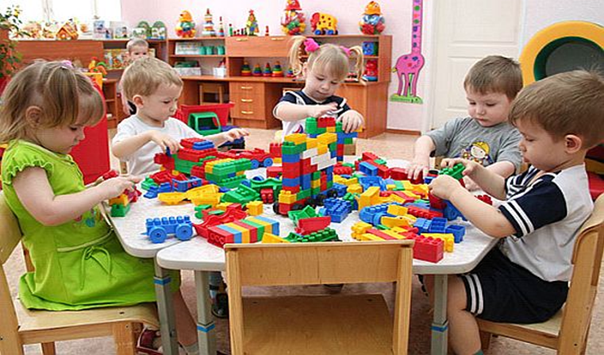

В регионе 6 тысяч семей стоит в очереди на получение путевки в дошкольные учреждения. Стоит отметить, что обеспеченность дошкольным воспитанием в полной мере реализуется в район: Гусь-Хрустальный, Муромский, Селивановский, Киржачский, Меленковский, Ковровский и г.Муром, г.Радужный. В ходе инспекционных проверок отмечено отсутствие в регионе альтернативных форм дошкольного образования, таких как детские сады семейного типа, дошкольные группы и негосударственные детские сады.
Развитие системы дошкольного образования рассматривается как один из факторов улучшения демографической ситуации в области.
В целом по области дошкольная образовательная сеть сохранена (606 учреждений). Несмотря на предпринимаемые меры по развитию сети ДОУ, показатели очередности остаются высокими
В аппарат Уполномоченного поступают жалобы на трудности в устройстве детей в ДОУ. В некоторых случаях основанием для жалоб служит недостаточно внимательный подход к приему посетителей сотрудниками муниципальных органов управления образованием.
ПРИМЕР Рассмотрена жалоба жительницы Собинского района на управление образования администрации района, которое отказало в выделении места для ребенка в дошкольном образовательном учреждении. Вопрос был решен положительно, т.к. согласно Положению о комплектовании ДОУ, утвержденному главой района, мама, являясь работником образования, имела право на внеочередное получение места в ДОУ для своего ребенка.
ПРИМЕР К Уполномоченному по правам ребенка во Владимирской области обратилась жительница г.Покрова Петушинского района, которой было отказано в путевке в детский сад для ее ребенка. Несмотря на то, что в г. Покрове функционирует 6 дошкольных образовательных учреждений, очередь на получение путевки в детский сад не уменьшается. По итогам анализа фактической наполняемости групп в августе 2011 года, в городе произведен дополнительный набор детей за счет открытия групп в 2 дошкольных учреждениях. Только после вмешательства Уполномоченного заявительнице было выделено место для ребенка в дошкольном учреждении.
ПРИМЕР Работая с обращениями граждан по вопросам комплектования дошкольных учреждений, мы пришли к выводу, что в Камешковском районе проблему нехватки мест в дошкольных учреждениях города решают иным путем. Родителям детей – дошкольников предлагаются места в дошкольном учреждении д.Волковойно в 2 км. от г.Камешково. Детский сад оснащен всем необходимым. Для подвоза детей и родителей администрацией района приобретен автобус, подвоз бесплатный.

Рекомендации и предложения.
1. Органы местного самоуправления должны принять действенные меры по развитию сети дошкольных учреждений, в том числе альтернативных форм дошкольного воспитания.
2. В целях сокращения очереди на получение места в дошкольном образовательном учреждении Главам муниципальных образований необходимо принять меры по выводу сторонних организаций, занимающих площади в дошкольных образовательных учреждениях.

10.ПРАВО РЕБЕНКА НА ОТДЫХ, ДОСУГ И КУЛЬТУРНУЮ ЖИЗНЬ

Статья 31- Каждый ребенок имеет право на отдых и досуг, право участвовать в играх и развлекательных мероприятиях, соответствующих его возрасту, а также свободно участвовать в культурной и творческой жизни.

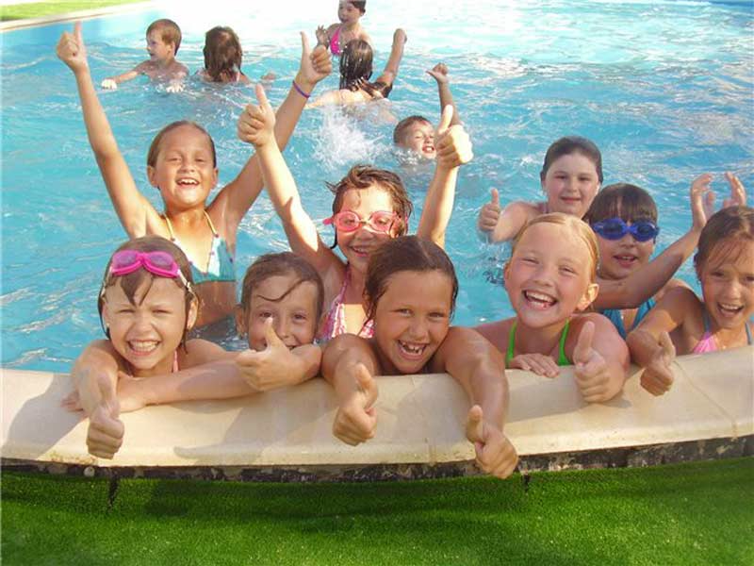

В рамках рассмотрения обращений граждан и в целях осуществления контроля за деятельностью летних оздоровительных учреждений Уполномоченный принял участие в выездных проверках в загородные оздоровительные учреждения. Проверка условий проживания подростков прошла в загородных лагерях: палаточном трудовом лагере «Исток» Вязниковского района, «Икар» г.Владимир, «Солнечная поляна» Меленковского района и др. Всего были обследованы 15 загородных лагерей.
ПРИМЕР В единственном в Меленковском районе детском оздоровительном лагере «Солнечная поляна» произошел чрезвычайный случай. В одну комнату поселили малышей и 17-летнего подростка-инвалида. Воспользовавшись отсутствием педагогов в тихий час в спальной комнате, этот подросток и его друзья пытались совершить насильственные действия в отношении девятилетнего мальчика. По этому случаю проводились следственные действия.
ПРИМЕР К Уполномоченному обратилась группа родителей, озабоченные отказом 68 детям из малообеспеченных семей города Владимира в предоставлении мест в загородном оздоровительном лагере «Олимп». В результате совместной работы Уполномоченного с департаментом социальной защиты населения и физической культуре, спорту и туризму администрации Владимирской области, дети получили бесплатные путевки в лагерь на 3 смену.
Анализ причин возникновения данной ситуации показал, что директор лагеря не предоставил своевременно документы на конкурсные торги, поэтому путевки для детей данной категории не были своевременно приобретены.
И только скоординированные действия всех заинтересованных структур позволили положительно и своевременно решить проблему.
ПРИМЕР В адрес Уполномоченного по правам ребенка во Владимирской области поступило обращение несовершеннолетней девочки по вопросу злоупотребления отцом своим правом и отказам дать разрешение на выезд за пределы РФ с целью оздоровления.
Данная ситуация разрешилась только в судебном порядке в соответствии со статьей 21 ФЗ от 15.08.1996 № 114-ФЗ «О порядке выезда из Российской Федерации и въезда в Российскую Федерацию».

Рекомендации и предложения.
Муниципальным образованиям, департаментам, организующим оздоровление и отдых детей и подростков, проанализировать причины и принять меры к устранению нарушений, допущенных учреждениями во время летней оздоровительной компании в 2011 году.

11. ПРАВО ДЕТЕЙ НА ДОСТУП
К СООТВЕТСТВУЮЩЕЙ ИНФОРМАЦИИ

Статья 17 -Каждый ребенок имеет право на доступ к информационным материалам из различных источников, которые направлены на содействие социальному, духовному и культурному и моральному благополучию, а также здоровому физическому и психическому развитию ребенка. И определяет, что каждое государство должно запрещать информацию, наносящую вред ребенку.

По данным Центра Безопасного Интернета в России 10 миллионов детей в возрасте до 14 лет активно пользуется Интернетом, что составляет около 20% интернет-аудитории нашей страны. Рынок сотовой связи развивается столь же стремительно. В мире мобильными телефонами пользуется 1млрд. 600млн. подростков и молодежи.
Значительная часть детской аудитории путешествует в сети самостоятельно еще до окончания младших классов. По результатам социологических исследований 88% четырёхлетних детей выходит в сеть вместе с родителями. В 7-летнем возрасте дети всё чаще выходят в сеть самостоятельно. К 14 годам совместное, семейное пользование сетью сохраняется лишь для 7% подростков.
Особенно пугает то, что больше половины пользователей сети в возрасте до 14 лет просматривает сайты с нежелательным содержимым. 39% детей посещает порносайты, 19% наблюдает сцены насилия, 16% увлекается азартными играми.
Наркотическими веществами и алкоголем интересуется 14% детей, а экстремистские и националистические ресурсы посещает 11% несовершеннолетних пользователей. 44% несовершеннолетних пользователей Интернета хотя бы раз подвергались в сети сексуальным домогательствам и психологическому насилию.
Даже при неглубоком поиске в сети Интернет легко обнаружить сайты, где положительно оцениваются такие социально опасные явления, как сатанизм, сектантство, расовая и национальная нетерпимость, педофилия, различные виды сексуальных извращений, наркотизм и суицидальные предложения. Отмечается появление сайтов, принадлежащих организованным преступным группировкам и террористическим организациям, через которые они не только обмениваются информацией, но и пытаются пропагандировать свои идеи и образ жизни.
Несовершеннолетние при посещении подобных сайтов могут активно воспринять пропагандируемые здесь взгляды и перенести их в свою повседневную жизнь.
Информационная безопасность детей – это не перечень запретов. Запрещать, значит лишний раз обращать на что-то внимание. Наша обязанность — защитить детей от негативного влияния информации.

Рекомендации и предложения.
В целях изучения ситуации по данному вопросу, в области необходимо разработать и провести мониторинг-опрос детей, подростков и родителей по вопросам источников и доступности получения информации и разработать региональную программу по информационной безопасности детей.

12. УЧАСТИЕ В СУДЕБНЫХ ИНСТАНЦИЯХ,
КАК ОДНА ИЗ ФОРМ ЭФФЕКТИВНОЙ
ЗАЩИТЫ ПРАВ И ЗАКОННЫХ
ИНТЕРЕСОВ НЕСОВЕРШЕННОЛЕТНИХ

Следует пояснить, что в соответствии с ГПК РФ Уполномоченный по правам ребенка не наделен правом подачи исковых заявлений в защиту прав ребенка.
В соответствии со статьей 47 ГПК РФ участие Уполномоченного в гражданском процессе возможно в случаях: удовлетворения судом ходатайства одной из сторон по делу о привлечении Уполномоченного для дачи заключения по делу; личного ходатайства Уполномоченного (его представителя); по инициативе суда.
Следует отметить, что практика участия Уполномоченного в судебных заседаниях в судах Владимирской области только начинает складываться, суды по-разному воспринимают присутствие Уполномоченного на процессе(участие в судах г. Владимира, Суздаля, Ю-Польского района, г.Собинка, г.Кольчугино).
Как указывалось выше, Уполномоченный не наделен правом подачи исковых заявлений, однако в силу своих полномочий Уполномоченный при выявлении нарушений прав и законных интересов ребенка с целью защиты последних может обратиться с соответствующим заявлением в органы прокуратуры, которые наделены правом подачи исковых заявлений в защиту прав и законных интересов несовершеннолетних.
Помимо этого, в целях реализации возложенной на Уполномоченного задачи - правовое просвещение населения по вопросам реализации прав и законных интересов ребенка, аппарат УПР может оказать юридическую помощь в составлении искового заявления заявителю, а также содействовать в сборе необходимых ему для судебного заседания документов.
Граждане в обращениях к Уполномоченному по правам ребенка во Владимирской области нередко просят выразить свое мнение, дать оценку судебным решениям, оспорить принятое судебное решение, проанализировать те или иные доказательства. Уполномоченный не правомочен на вышеуказанные действия, его мнение юридической силы не имеет, а лишь оценивается судом как одно из представленных письменных доказательств по делу.
К сожалению, возникают такие ситуации, когда даже после вынесения решения суда о признании нарушенного права, органы местного самоуправления не проявляют оперативность в восстановлении нарушенного права путем необходимых действий с момента получения решения суда.
ПРИМЕР В декабре 2011 года Муромский городской суд Владимирской области принял решение о признании за несовершеннолетним права на внеочередное предоставление жилого помещения как лицу, относящемуся к детям-сиротам. Только после запросов аппарата Уполномоченного работники администрации округа Муром стали предпринимать необходимые действия для реализации решения суда.

13. ВЗАИМОДЕЙСТВИЕ
С ГОСУДАРСТВЕННЫМИ
ОРГАНАМИ, УЧРЕЖДЕНИЯМИ
И ОБЩЕСТВЕННЫМИ ОРГАНИЗАЦИЯМИ

В целях повышения эффективности защиты прав и охраняемых законом интересов несовершеннолетних заключены Соглашения о взаимодействии между Уполномоченным по правам ребенка во Владимирской области и руководителями департаментов образования, здравоохранения, соцзащиты, по труду и занятости населения администрации Владимирской области. Идет работа по обмену информацией, касающейся вопросов защиты прав несовершеннолетних на достойное образование, качественное предоставление услуг в сфере здравоохранения и социальную защиту детей и семей, оказавшихся в трудной жизненной ситуации.
Также подписаны Соглашения со Следственным управлением по Владимирской области, Управлением Внутренних дел РФ по Владимирской области, Главным управлением МЧС РФ по Владимирской области, Роспотребнадзором по Владимирской области. Совместная работа необходима для того, чтобы исключить условия, при которых нарушаются права несовершеннолетних граждан Владимирской области, по возможности оказать содействие и помощь семье и предупредить трагические последствия той или иной ситуации.
Подписаны Соглашения о взаимодействии по вопросам защиты прав детей и реализации совместных мероприятий с общественными организациями области:
- ВРО ООИ «Всероссийское общество глухих»,
- ВМОО «Город Молодых»,
- ВООРБФ «Нет алкоголизму и наркомании».
Первый год работы показал, что сотрудничество необходимо. Многие проблемы, которые копились годами, невозможно решить в одиночку. Необходима консолидация усилий всех государственных, муниципальных органов, общественных организаций и бизнес сообщества.

13.1. Правовое просвещение несовершеннолетних

Одним из эффективных средств реализации задачи Уполномоченного по обеспечению соблюдения и уважения прав, свобод и достоинства ребенка родителями, государственными органами, органами местного самоуправления и их должностными лицами, физическими и юридическими лицами является правовое просвещение, направленное в первую очередь, на самих несовершеннолетних.
Деятельность Уполномоченного в сфере правового просвещения несовершеннолетних в 2011 году развивалась в нескольких направлениях.
1. Издание рекламных буклетов «Библиотека Уполномоченного по правам ребенка». В 2011году в данной серии изданы буклеты для детей, подростков и молодых людей: «Правовой статус», «Безопасное поведение в интернете», «Последствия правонарушений», «Комендантский час», «Я верю в любовь» (профилактика абортов), «Конвенция о правах ребенка».
2. Организация правовых детских конкурсов в общеобразовательных учреждениях города Владимира и области; подготовка и проведение «Дня правовых знаний»; развитие института школьных уполномоченных по правам ребенка; обеспечение размещения в образовательных учреждениях правовых информационных стендов; организация и координация деятельности волонтерского студенческого правового Центра при Уполномоченном по правам ребенка во Владимирской области.
3. Уполномоченный и сотрудники аппарата приняли участие в 4 обучающих правовых играх для подростков. В рамках «Часа Уполномоченного» было проведено 5 встреч онлайн «вопросы-ответы» в клубах по месту жительства. Сотрудники аппарата приняли участие в 7 благотворительных Новогодних мероприятиях для детей и подростков коррекционных школ-интернатов и реабилитационных центров области.
4. В отчетном периоде Уполномоченный по правам ребенка во Владимирской области принял участие в IV съезде Уполномоченных по правам ребенка субъектов РФ, участвовал в работе Координационного совета уполномоченных по правам ребенка в субъектах РФ Центрального Федерального округа, во II Форуме матерей Центрального Федерального округа, в IV Всероссийских педагогических чтениях «Учитель, вдохнови меня на творчество!». Сотрудники аппарата прошли обучение по программе повышения квалификации Уполномоченных по правам ребенка в субъектах РФ.

14. ЗАКЛЮЧЕНИЕ

Анализируя работу аппарата Уполномоченного по правам ребенка во Владимирской области за отчетный период (7 мес.) 2011 года, можно сделать вывод, что учреждение должности Уполномоченного по правам ребенка в нашем регионе было своевременно, необходимо и актуально. Граждане, обратившиеся за помощью в разрешении тех или иных проблем, касающихся защиты и реализации прав несовершеннолетних, были услышаны и приняты все необходимые меры по устранению допущенных нарушений. У людей появилась надежда и уверенность, что новый государственный орган Владимирской области создан не в угоду новым веяниям, а для решения конкретных, порой трудных и запущенных проблем в сфере детства.
Вместе с тем анализ обращений, выезды в территории, в т.ч. комплексная проверка региона Уполномоченным при Президенте РФ по правам ребенка показали, что в области есть немало болевых точек в сфере защиты и реализации прав детей. Поэтому в первую очередь хотелось бы, чтобы руководители всех уровней обратили пристальное внимание на решение следующих проблем:
- демографическая ситуация в регионе;
- количество абортов, в том числе несовершеннолетних;
- гибель детей от несчастных случаев, в том числе в ДТП;
- рост преступлений против несовершеннолетних, в т.ч. сексуального характера (рост 300%);
- рост преступлений, совершенных несовершеннолетними (рост 8,3%);
- алиментные обязательства родителей перед детьми;
- острая нехватка мест в детских дошкольных учреждениях;
- развитие альтернативных форм дошкольного образования;
- детский отдых и оздоровление, а также занятость несовершеннолетних в каникулярный период;
- ранняя система выявления семей с детьми, которые нуждаютсяв помощи государства;
- система действенной поддержки семьи;
- профилактика социального сиротства;
- закрепление и сохранение жилья за детьми-сиротами и детьми, оставшимися без попечения родителей;
- развитие института приемных семей и системы ее сопровождения;
- социальная реклама, пропагандирующая позитивное отношение к семье, в том числе многодетной, приемной, патронатной;
- обеспечение дополнительными кадрами органов опеки и попечительства (рекомендации Минобрнауки РФ);
- обеспечение больных детей жизненно важными, дорогостоящими лекарственными препаратами;
- состояние детского здравоохранения.

Исходя из вышеизложенного, предлагаю в каждом муниципальном образовании Владимирской области разработать свою межведомственную программу защиты прав и законных интересов ребенка.
Аппарат Уполномоченного по правам ребенка во Владимирской области на новый 2012 год ставит перед собой следующие задачи:
- Создать общественный институт помощников Уполномоченного по правам ребенка во Владимирской области в муниципальных образованиях;
- Создать общественный экспертный Совет при Уполномоченном по правам ребенка во Владимирской области;
- Продолжать взаимодействие и сотрудничество в сфере защиты законных интересов детей с государственными органами, учреждениями, общественными организациями и бизнес сообществом;
- Разработать методические материалы для создания службы примирения в общеобразовательных учреждениях области;
- Продолжить проведение мониторинга соблюдения прав детей на территории Владимирской области;
- Продолжить анализ регионального и федерального законодательства в сфере детства;
- Продолжить правовое просвещение населения, в том числе несовершеннолетних, по вопросам реализации прав и законных интересов ребенка в рамках «Часа Уполномоченного»;
- Привлекать студентов (юристов и психологов) к работе в общественной приемной аппарата Уполномоченного по правам ребенка;
- Проводить выездные консультации в ОМС по наиболее частым обращениям граждан;
- Реализовать инициативу фонда ООН ЮНИСЕФ по разработке, принятию и реализации долгосрочной целевой программы в интересах детей в крупных городах области «Города, доброжелательные к детям»;
- Включиться в общероссийское движение по разработке и внедрению межведомственной областной программы «Россия – без сирот!».

Сотрудничество Уполномоченного по правам ребенка в интересах детей складывается со всеми государственными органами, организациями, учреждениями, включенными в систему, обеспечивающую защиту прав детей. Благодарю всех за взаимодействие и
надеюсь на дальнейшую плодотворную работу!

Уполномоченный по правам ребенка
во Владимирской области
Г.Л.Прохорычев

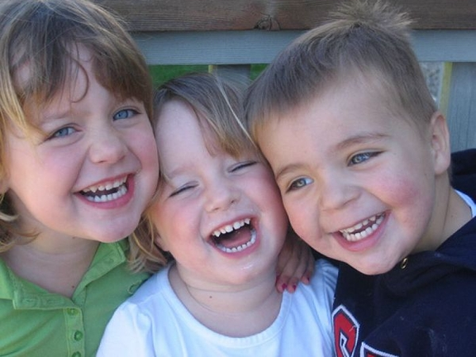

Дети не могут ждать.
Они требуют счастья,
любви, заботы
СЕЙЧАС,
немедля.

Альберт Лиханов

